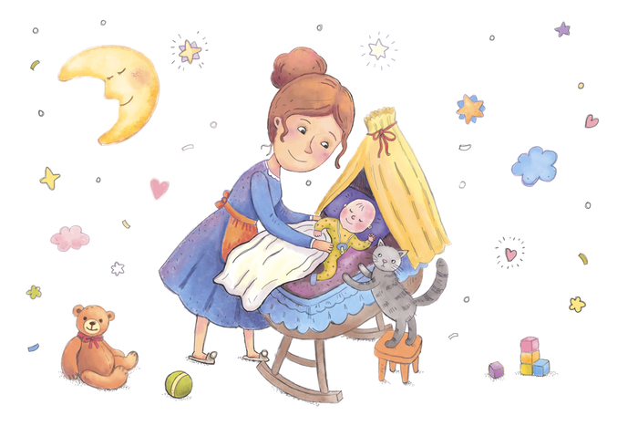

Пойте детям колыбельные

Цель: повышение педагогической компетенции родителей (законных представителей ребёнка) в вопросах о благотворном влиянии колыбельных песен на развитие детей.
Исследования последних лет показали, насколько важно петь колыбельные песни маленькому ребёнку. Колыбельную песню невозможно заменить ничем: она является важнейшим инструментом настройки генетической памяти, через неё происходит знакомство ребёнка с окружающим его миром, закладывается позитивная программа его будущей деятельности в течение всей жизни, отношение к важнейшим аспектам духовной жизни. Недаром колыбельная - один из немногих древнейших жанров фольклора, который бытует до настоящего времени. В колыбельных песнях зашифрованы знания об окружающем мире и идёт своеобразная передача нравственного опыта от одного поколения к другому.
Общаясь с ребёнком перед сном с помощью колыбельной, мама создаёт неповторимую среду открытости и доверия, которая сохраняется потом на долгие годы.
Учёные установили, что на первых месяцах жизни музыка колыбельных песен, как особый, очень гармоничный звуковой ряд, оказывает мощное успокаивающее и усыпляющее воздействие на малыша. Простой, размеренный, монотонно повторяющийся напев колыбельной успокаивает ребёнка и позитивно влияет на его психическое состояние, так как размеренная пульсация колыбельной песни совпадает с частотой пульса и дыханием малыша. Кроме того, ребёнок фиксирует в своём сознании интонационные обороты и поэтические образы колыбельных песен и это имеет большое значение для развития его творческого мышления и памяти.
Колыбельная песня – это обряд, который одинаков у всех народов. Напев колыбельной очень прост, чаще всего это несколько звуков в диапазоне кварты или квинты. Такой напев часто чередуется с однообразными, повторяющимися звуками: «а-а-а», «люли-люли», «баю-бай». Некоторые слова могут монотонно повторяться до тех пор, пока ребёнок не уснёт. Качая ребёнка, исполнительница нанизывает сюжет за сюжетом, зачастую даже не связывая их в цельную картину. Такое нанизывание образов – своего рода импровизация. Любимые образы колыбельной песни - это котики, собачки, птички, иногда это мифические существа.
Для некоторых колыбельных, которые чаще пели детям чуть постарше, характерны мотивы пожелания благополучия, долголетия. Во многих колыбельных песнях отражались также трудовые процессы и семейные отношения. Это была своеобразная установка на дальнейшую жизнь ребёнка: изображалось его будущее, пожелания счастливой доли, рассказывалось о взрослой жизни, о работе, и т.д.
Теперь несколько слов о том, какие колыбельные петь. Путём эксперимента учёные выяснили – эффект от подлинно народных колыбельных во много раз больше, чем от авторских, поэтому самым маленьким, конечно, лучше петь народные колыбельные. Но даже если вы не знаете таковых, всё равно – пойте своему малышу любые колыбельные песни, ведь это ему так необходимо.

